**LAPORAN PRAKTIKUM**

**ALGORITMA DAN PEMROGRAMAN DASAR**

**POSTTEST 4**



**Informatika A2’24**

**Nabila Putri Karni**

**2409106041**

**PROGRAM STUDI INFORMATIKA**

**UNIVERSITAS MULAWARMAN**

**SAMARINDA**

**2024**

# **PEMBAHASAN**

## **LATAR BELAKANG**

Pada posttest kali ini, kami diminta untuk melanjutkan program pada posttest sebelumnya dengan beberapa tambahan. Salah satunya adalah agar program tidak langsung berhenti setelah dijalankan, melainkan tetap berjalan sampai user menghentikannya. Jadi program ini menggunakan perulangan.

Lalu kita juga disuruh memasukkan username dan password yang benar agar programnya bisa berjalan. Jika kita memasukkan password atau username yang salah sebanyak 3 kali maka programnya akan otomatis berhenti.

Saya menyelesaikan posttest ini dengan membuat program pyhtonnya terlebih dahulu menggunakan vscode lalu setelah berhasil saya membuat flowchartnya menggunakan aplikasi flowgorithm kemudian selesai.

## **FLOWCHART**

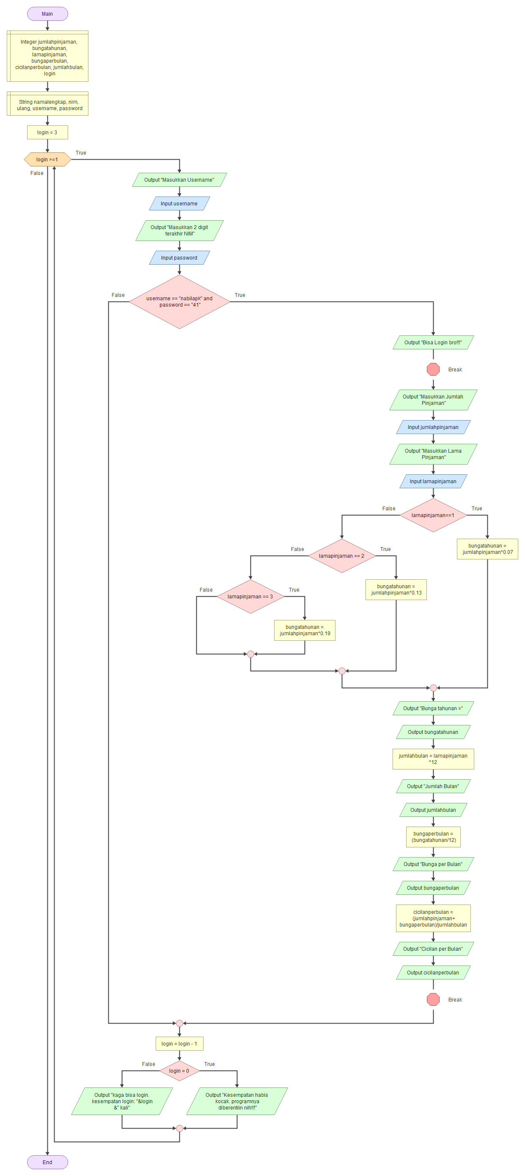

## **SCREENSHOT CODINGAN**

